Luni 16 noiembrie

Sunt atât de mândră și fericită pentru Agenda Planner Zestre 2021!

Și foarte recunoscătoare tuturor celor care au ales să se recompenseze investind în această agendă care va fi revelatoare pentru anul următor.

Doar până pe 7 decembrie va mai putea fi comandată.

Mai sunt 3 săptămâni în care puteți lua decizia de a porni în 2021 având Agenda Planner Zestre pe birou, însoțindu-vă în fiecare zi și ajutându-vă să vă atingeți țelurile.

https://the-consciousness-and-guidance-centre.mykajabi.com/agenda-planner-zestre-2021

Marti 17 noiembrie

Am pornit în această misiune de a aduce iubirea și iertarea în viața oamenilor pentru că îmi doresc ca fiecare să își descopere potențialul.

Cu toții suntem minunați, avem atâtea de oferit!

Aș vrea să știu ce întrebări ați avea privind aria mea de activitate? Cum vă pot ajuta mai mult? Ce informații v-ar fi utile?

Scrie un comentariu cu ceea ce dorești să afli.

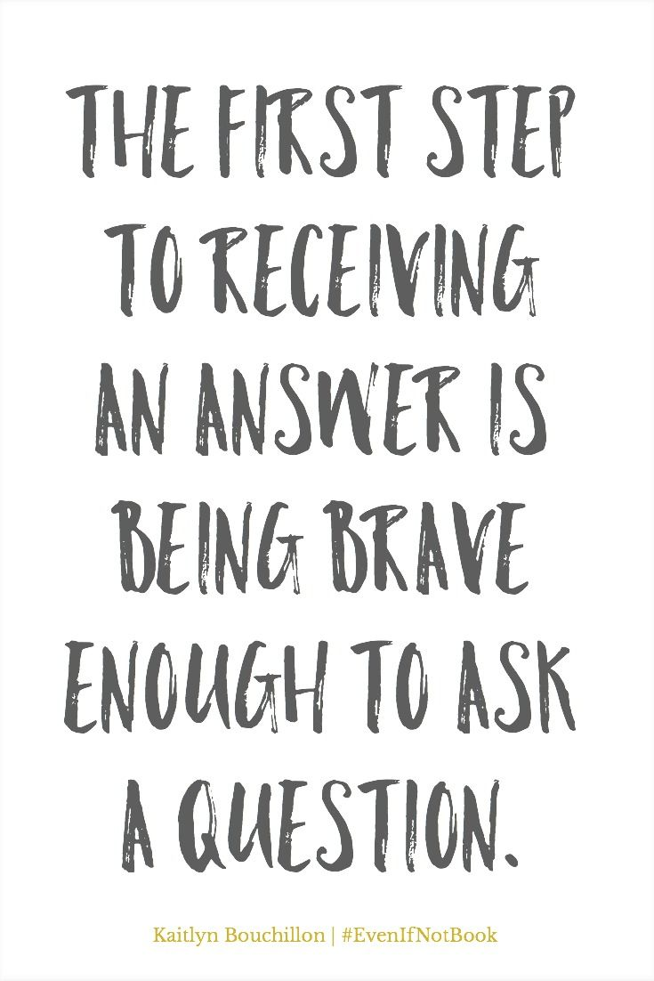

Miercuri 18 noiembrie

Focusează-te pe ceea ce îți dorești, dar nu uita să fii recunoscătoare pentru ceea ce ai.

Atunci când planul tău este bine pus la punct, toate lucrurile lucrează în favoarea ta. Se creează circumstanțele și ți se dau uneltele ca să îți atingi țelurile.

Trebuie doar să faci acele acțiuni deliberate pentru a avea success!

Pentru ce ești recunoscătoare astăzi? Scrie cel puțin un lucru.

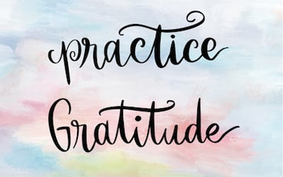

Joi 19 noiembrie- Iubirea

Ce reprezintă pentru tine iubirea de sine?

Iubirea poate fi de mai multe feluri, este simțită și trăită la diverse intensități. De-a lungul timpului milioane de oameni au încercat să surprindă acest sentiment în diverse moduri: prin gesturi, în poezii, tablouri, sculpturi și multe altele.

Azi vorbim despre iubirea de sine în special.

Cum înțelegi această noțiune? De ce este atât de importantă?

Nu există răspuns corect sau greșit, curaj! Împărtășiți gândurile voastre.

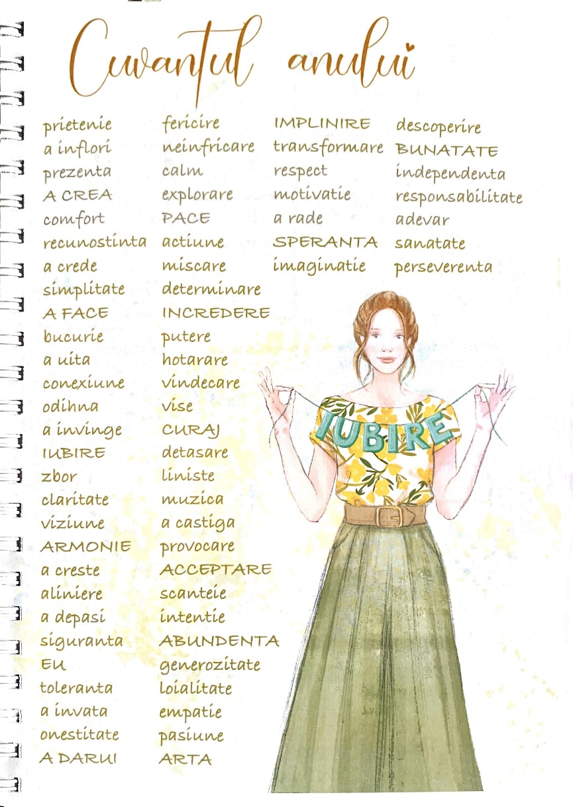

Vineri 20 Noiembrie

Ianuarie 2021 va da startul Agendei Planner Zestre!

Va fi Luna Recunoșterii și Acceptării.

Prima data vom lucra pe agenda spre finalul lui decembrie, când ne vom seta țelurile pentru anul următor.

Știu că am mai spus-o, dar aștept cu nerăbdare să pornim în acestă călătorie împreună.

https://the-consciousness-and-guidance-centre.mykajabi.com/agenda-planner-zestre-2021

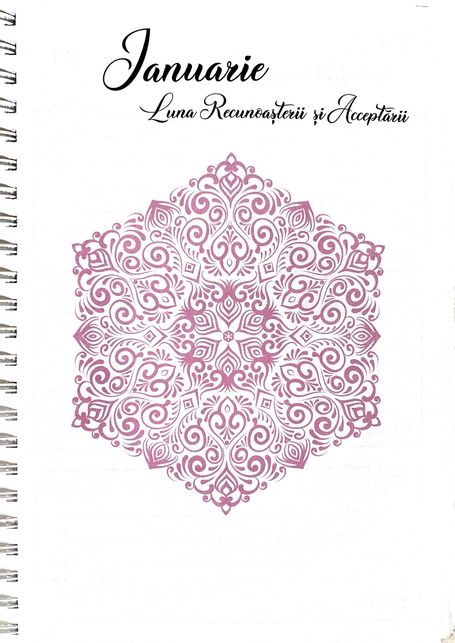

Sambata 21 Noiembrie

Cum vă spuneam și la începutul săptămânii, doar până pe 7 decembrie mai poate fi comandată Agenda Planner Zestre 2021.

Și-a făcut deja drum spre multe dintre voi și sunt sigură că va ajunge la oricine are nevoie.

Mai sunt aproximativ 2 săptămâni în care te mai poți recompense cu Agenda Planner accesând linkul

https://the-consciousness-and-guidance-centre.mykajabi.com/agenda-planner-zestre-2021

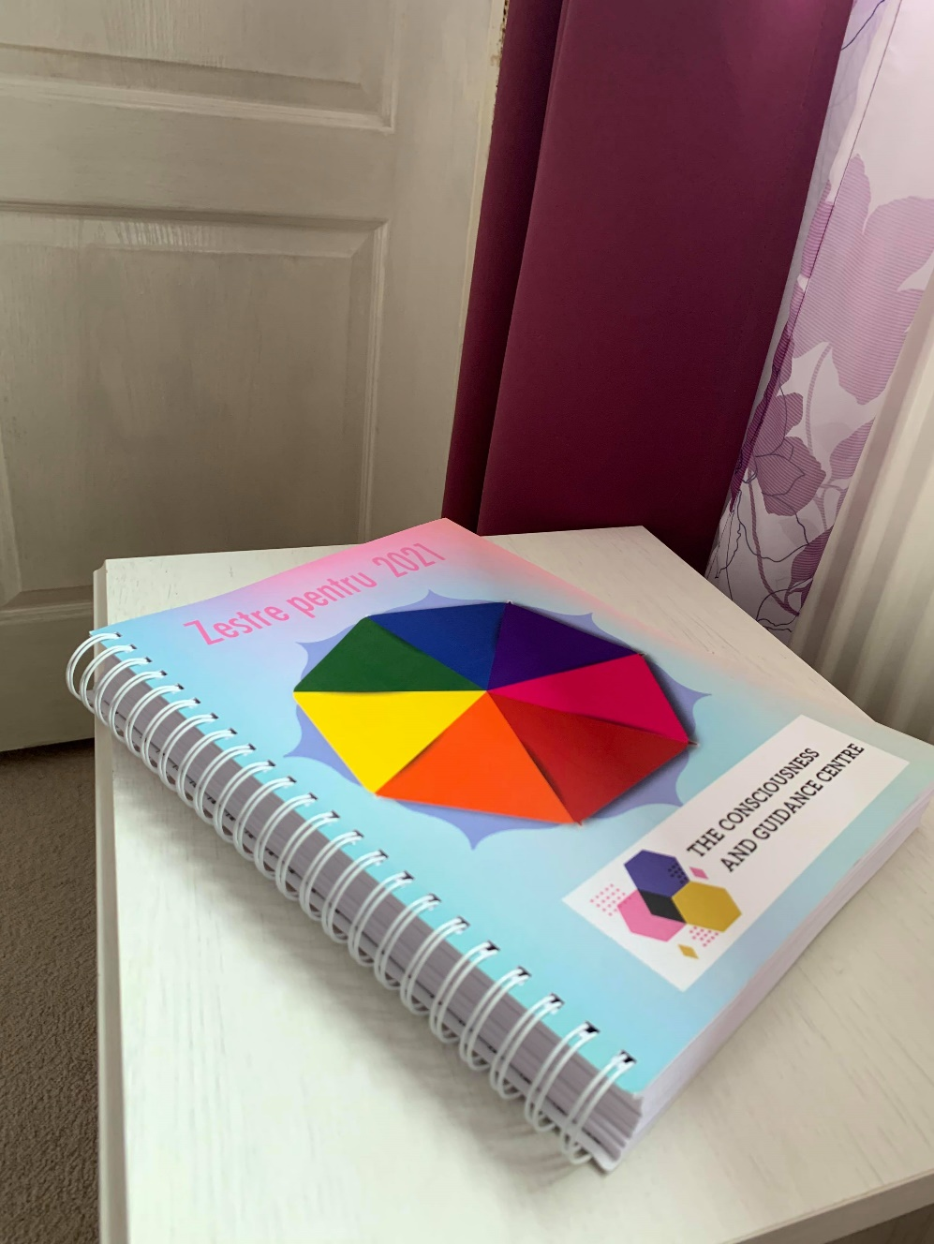

Duminica 22 noiembrie

Cum v-a fost săptămâna? Ce a mers? Ce nu a mers?

#imidaupermisiunea să mă relaxez, să îmi sărbătoresc reușitele, iar mâine să încep o nouă săptămână cu forțe proaspete.

Luați o pauză, trageți aer în piept, adunați-vă forțele și încercați din nou. Aveți planul pentru ultimele 8 zile din Noiembrie?

